**Bases de Dados**

2019/2020

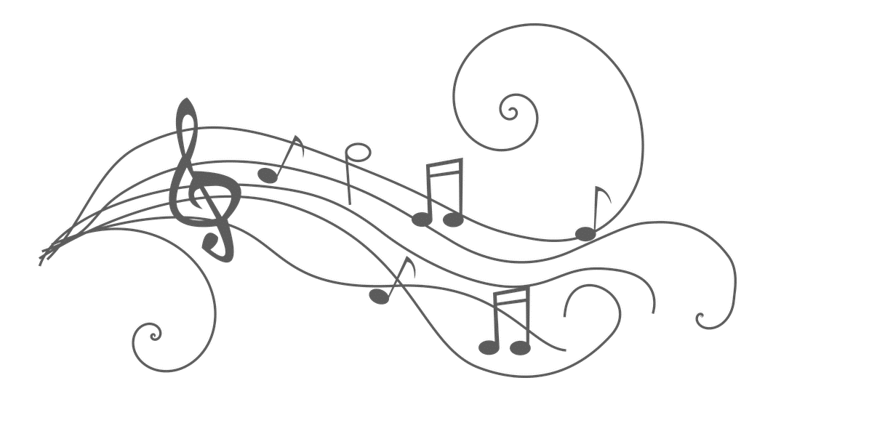

Biblioteca de Música

Grupo 402 (Turma 4 – Grupo 2)

Trabalho realizado por:

Diogo Samuel Gonçalves Fernandes – up201806250

Hugo Miguel Monteiro Guimarães - up201806490

Paulo Jorge Salgado Marinho Ribeiro – up201806505

**Descrição do tema**

O projeto escolhido consiste na gestão de uma biblioteca de música com funções semelhantes ao *Spotify*.

O utilizador necessita de uma inscrição para poder usufruir do serviço. Sendo assim é necessário armazenar o seu *e-mail*, *username*, *password* e outros dados pessoais. Após a inscrição, o mesmo fica apto a seguir outros utilizadores e entidades musicais. O utilizador também pode criar diversas playlists, isto é, uma compilação de diversas músicas. As playlists são criadas apenas por um utilizador. Não obstante o criador pode permitir que outros utilizadores adicionem músicas à sua fazendo com que esta se torne numa playlist colaborativa.

O utilizador também pode adicionar um determinado álbum, playlist ou música aos favoritos. No caso da música é possível identificar a data em que foi adicionada estando associada a pelo menos um estilo musical e agregada a um álbum. Além disso é mantido o registo sobre quanto tempo o utilizador esteve a ouvir música numa determinada data, através desta plataforma.

Cada álbum foi lançado por pelo menos uma entidade musical. Esta é constituída por mais do que um artista, caso seja uma banda, ou apenas por um artistacaso este atue a solo. Aentidade musicalvai possuir um nome, assim como a data da fundação.  É também possível saber o papeldesempenhado por cada um dos artistas, que a compõem, por exemplo se o artista é vocalista, guitarrista, entre outros. A partir dos álbuns que uma determinada entidade musical compôs é possível inferir as músicas da sua autoria.

É importante ainda referir que um artista pode ter mais do que uma entidade musical, uma vez que este pode pertencer a diversas bandas simultaneamente.

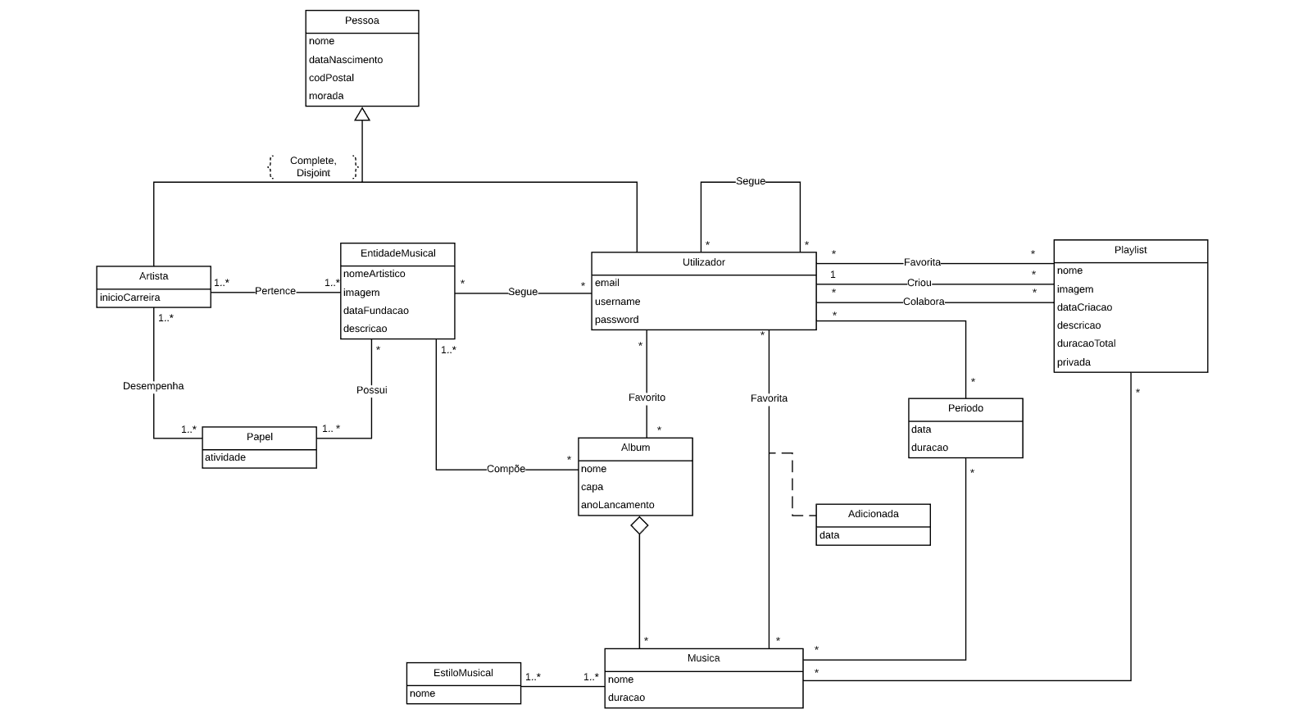**Diagrama de Classes**